Vzhľadom na aktuálnu situáciu sa plán aktivít posunul a zatiaľ budeme v projekte Etwinnig pokračovať až do marca 2021 online,potom začneme s projektom Erasmus KA229/Mobility.
Plán činnosti:
Aktivity, ktoré je potrebné vykonať v tomto procese:
** S náramkom Smart Wristband, ktorý nosia študenti pred a po súťaži, zaznamenávať kalórie, ktoré spália počas súťaže, vypočítané a zaznamenané jeden po druhom.
1. Všetci partneri-Nahrávanie videí a obrázkov z hier do priestoru Twinspace (október - 2020)
2. Každý partner nahrá video obsahujúce „Riekanky“ (rodený Languge - španielsky, turecký, chorvátsky, litovský a slovenský) do Twinspace (október - 2020)
3. Všetci partneri si zahrajú s deťmi v novembri hru „Walled Dodgeball“ (vo forme súťaže) a do Twinspace nahrajú vizuál týchto súťaží a video o riekankách a hrách. (November 2020)
4. Všetci partneri si zahrajú so študentami v decembri hrať hru „Marbel“ (vo forme súťaže) a nahrajú vizuál týchto súťaží a video o riekankách a hrách do priestoru Twinspace. (December 2020)
5. Všetci partneri si zahrajú v januári hru „Medzi dvoma ohňami“ (vo forme súťaže) a do Twinspace nahrajú vizuál týchto súťaží a video o riekankách a hrách. (Január 2021)
6. Všetci partneri zahrajú vo februári svojim študentom hru „Tretí beh“ (vo forme súťaže) a nahrajú vizuál týchto súťaží, riekanky a video o hrách do priestoru Twinspace. (Február 2021)
7. Všetci partneri zahrajú svojim študentom v marci hru „Vreckovka“ (vo forme súťaže) a do priestoru pre spoluprácu nahrajú vizuály týchto súťaží a video o riekankách a hrách. (Marec 2021)

Prvá mobilita bude v Turecku v apríli 2021

Prvý úspech/ First success:
Logo hlasovanie marec 2020/ Logo vote March 2020.
Podľa výsledku hlasovania bolo ako prvé vybrané logo slovenskej školy/ According to the voting results, the logo of the Slovak school was chosen first.
Gratulujeme slovenskej škole!/ Congratulations to the Slovak school!
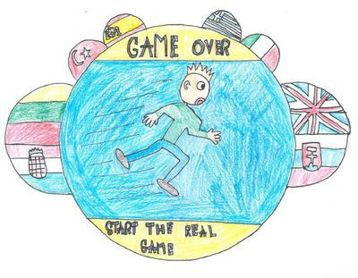

Due to the current situation, the plan of activities has been postponed and we will still continue the Etwinnig project until March 2021 online, then we will start the Erasmus KA229 / Mobility project.

Activity plan:
Activities to be done in this process:
** With the Smart Wristband worn by students before and after the competition, the calories they burn during the competition will be calculated and recorded one by one.
1. All partners Uploading videos and images from games to the Twinspace (October - 2020)
2. Each partner will upload a video containing his "Nurseries" (born Languge - Spanish, Turkish, Croatian, Lithuanian and Slovak) to the double room (October - 2020)
3. All partners will play the game "Walled Dodgeball" (in the form of a competition) with their games in November and upload a visual of these competitions and a video about rhymes and games played in the collaboration space. (November 2020)
4. All partners will force their students to play the game "Marbel" (in the form of a competition) in December and upload the visual of these competitions and a video about rhymes and games played in the Twinspace. (December 2020)
5. All partners will play the game "Between Two Fires" (in the form of a competition) to their students in January and upload a visual of these competitions and a video about rhymes and games played in the collaboration space. (January 2021)
6. In February, all partners will play their "Third Run" game (in the form of a competition) to their students and upload a visual of these competitions, rhymes and a video about the games played in the Twinspace.(February 2021)
7. All partners will play the game "Handkerchief" (in the form of a competition) to their students in March and upload visuals of these competitions and a video about the rhymes and games they play in the collaboration space.(March 2021)

The first mobility will be in Turkey in April 2021

